附件：
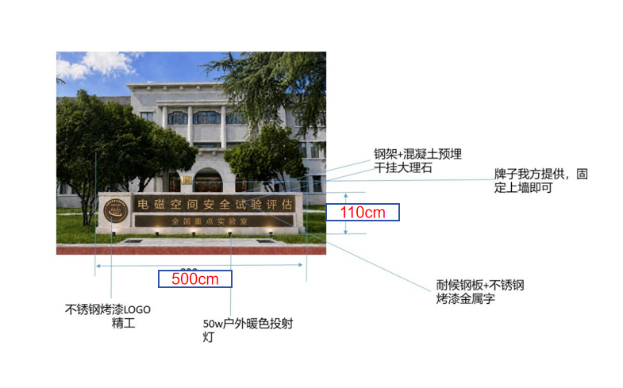
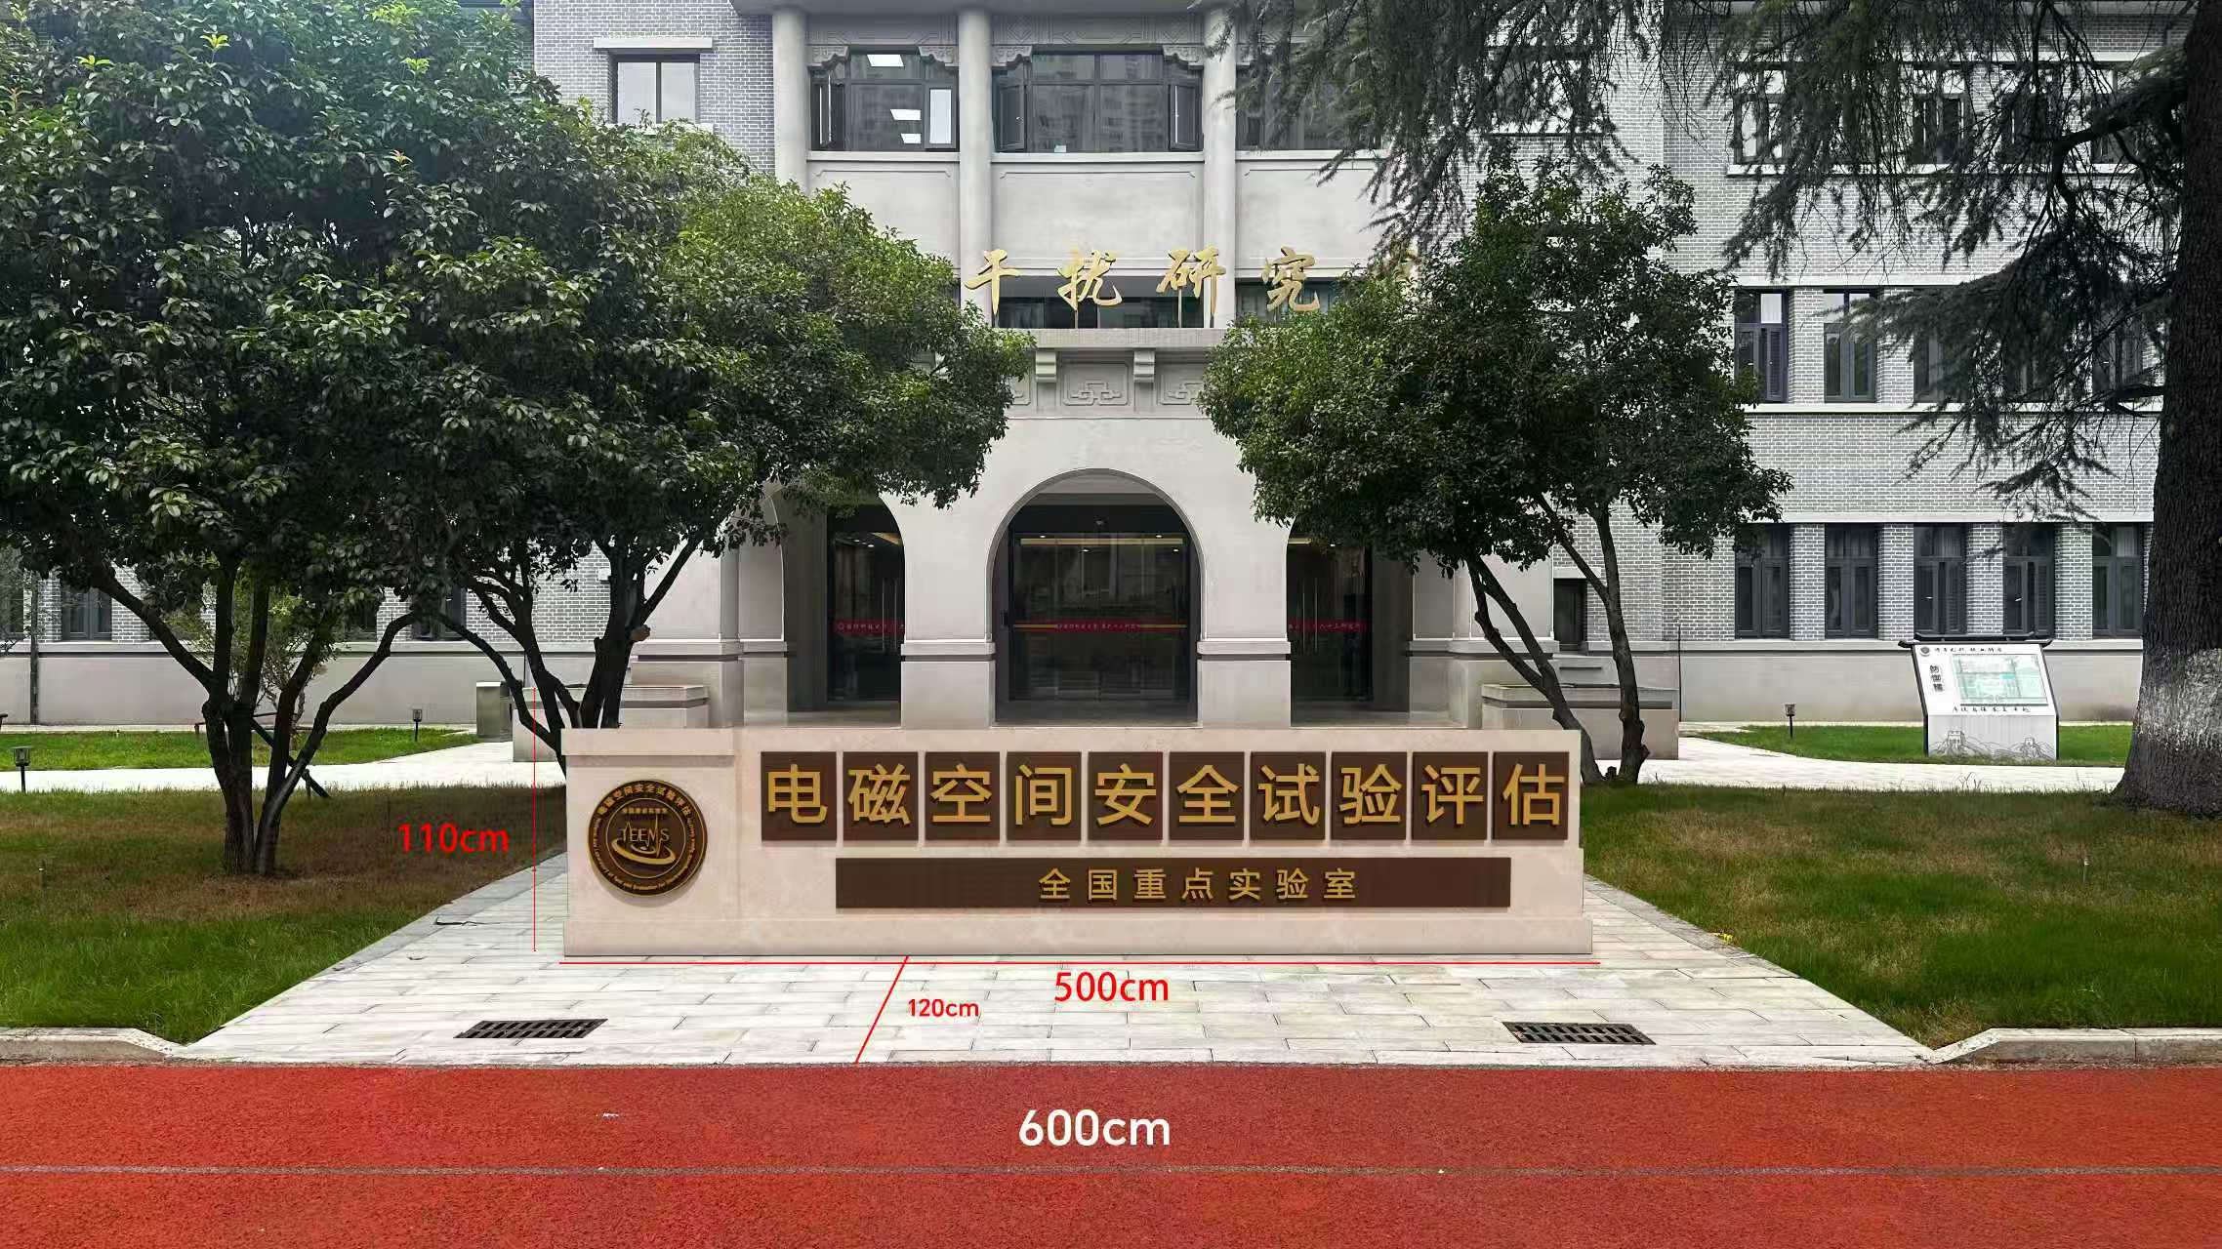
注：1.碉堡整体长500cm，高110cm，深40cm，为立体碉堡，渐深结构，其中“全国重点实验室”层深35cm，电磁空间安全试验评估层深25cm，如设计稿有相应修改，最终价格以审价公司审价为准。

